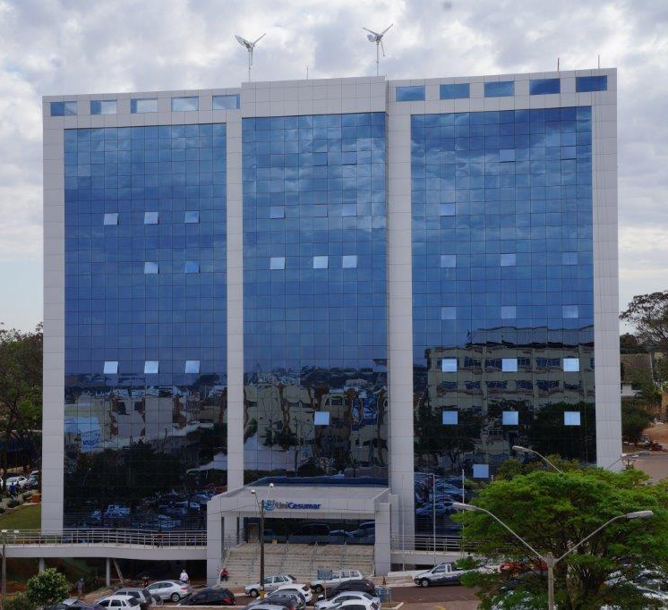

**Bloco 11**

**DATA BOOK**

|  |  |  |  |
| --- | --- | --- | --- |
| image001 | | | RELATÓRIO DE OBRA |
| Obra: | Centro Administrativo – Bloco 11 | | |
| Engº: | Marco Umberto Gino Sbardellati | | |
| Arquiteto: | | Helio Moreira Junior | |
| Período: 20/06/15 a 23/07/2015 | | | |

|  |  |
| --- | --- |
| Z:\Fotos Bloco 11\2015\06 - Junho\25-06-2015\DSC02881.JPG | Nova instalação do elevador 1; |
|  |  |
| Z:\Fotos Bloco 11\2015\06 - Junho\25-06-2015\DSC02884.JPG | Colocação do forro no 6º pavimento; |
|  |  |
| Z:\Fotos Bloco 11\2015\06 - Junho\25-06-2015\DSC02887.JPG | Término das atividades com o piso vinílico na escadaria; |
|  |  |
| Z:\Fotos Bloco 11\2015\06 - Junho\25-06-2015\DSC02889.JPG | Colocação das pias de granito nas lavanderias |
|  |  |
| Z:\Fotos Bloco 11\2015\06 - Junho\25-06-2015\DSC02896.JPG | Término das atividades com revestimentos cerâmicos na lâmina d’agua |
|  |  |
| Z:\Fotos Bloco 11\2015\07 - Julho\07-07-2015\DSC02958.JPG | Início das atividades com o gradil para proteção dos geradores e transformadores |
|  |  |
| Z:\Fotos Bloco 11\2015\07 - Julho\07-07-2015\DSC02960.JPG | Instalações nas bombas hidráulicas; |
|  |  |
| Z:\Fotos Bloco 11\2015\07 - Julho\07-07-2015\DSC02965.JPG | Instalação do gradil para proteção dos geradores e transformadores; |
|  |  |
| Z:\Fotos Bloco 11\2015\07 - Julho\16-07-2015\DSC03130.JPG | Término da colocação do forro no 7º pavimento; |
|  |  |
| Z:\Fotos Bloco 11\2015\07 - Julho\16-07-2015\DSC03134.JPG | Início da instalação dos condicionadores Split no 6º pavimento; |
|  |  |
| Z:\Fotos Bloco 11\2015\07 - Julho\16-07-2015\DSC03149.JPG | Início da instalação das vidrarias na lavanderia; |
|  |  |
| Z:\Fotos Bloco 11\2015\07 - Julho\23-07-2015\DSC03186.JPG | Início da instalação das vidrarias no 6º pavimento; |
|  |  |
| Z:\Fotos Bloco 11\2015\07 - Julho\23-07-2015\DSC03191.JPG | Término da instalação das placas de dry wall; |
|  |  |
| Z:\Fotos Bloco 11\2015\07 - Julho\23-07-2015\DSC03197.JPG | Mudança no 4º andar; |
|  |  |
| Z:\Fotos Bloco 11\2015\07 - Julho\23-07-2015\DSC03215.JPG | Mudança no térreo; |
|  |  |
| Z:\Fotos Bloco 11\2015\07 - Julho\23-07-2015\DSC03214.JPG | Instalação do mosaico; |
|  |  |